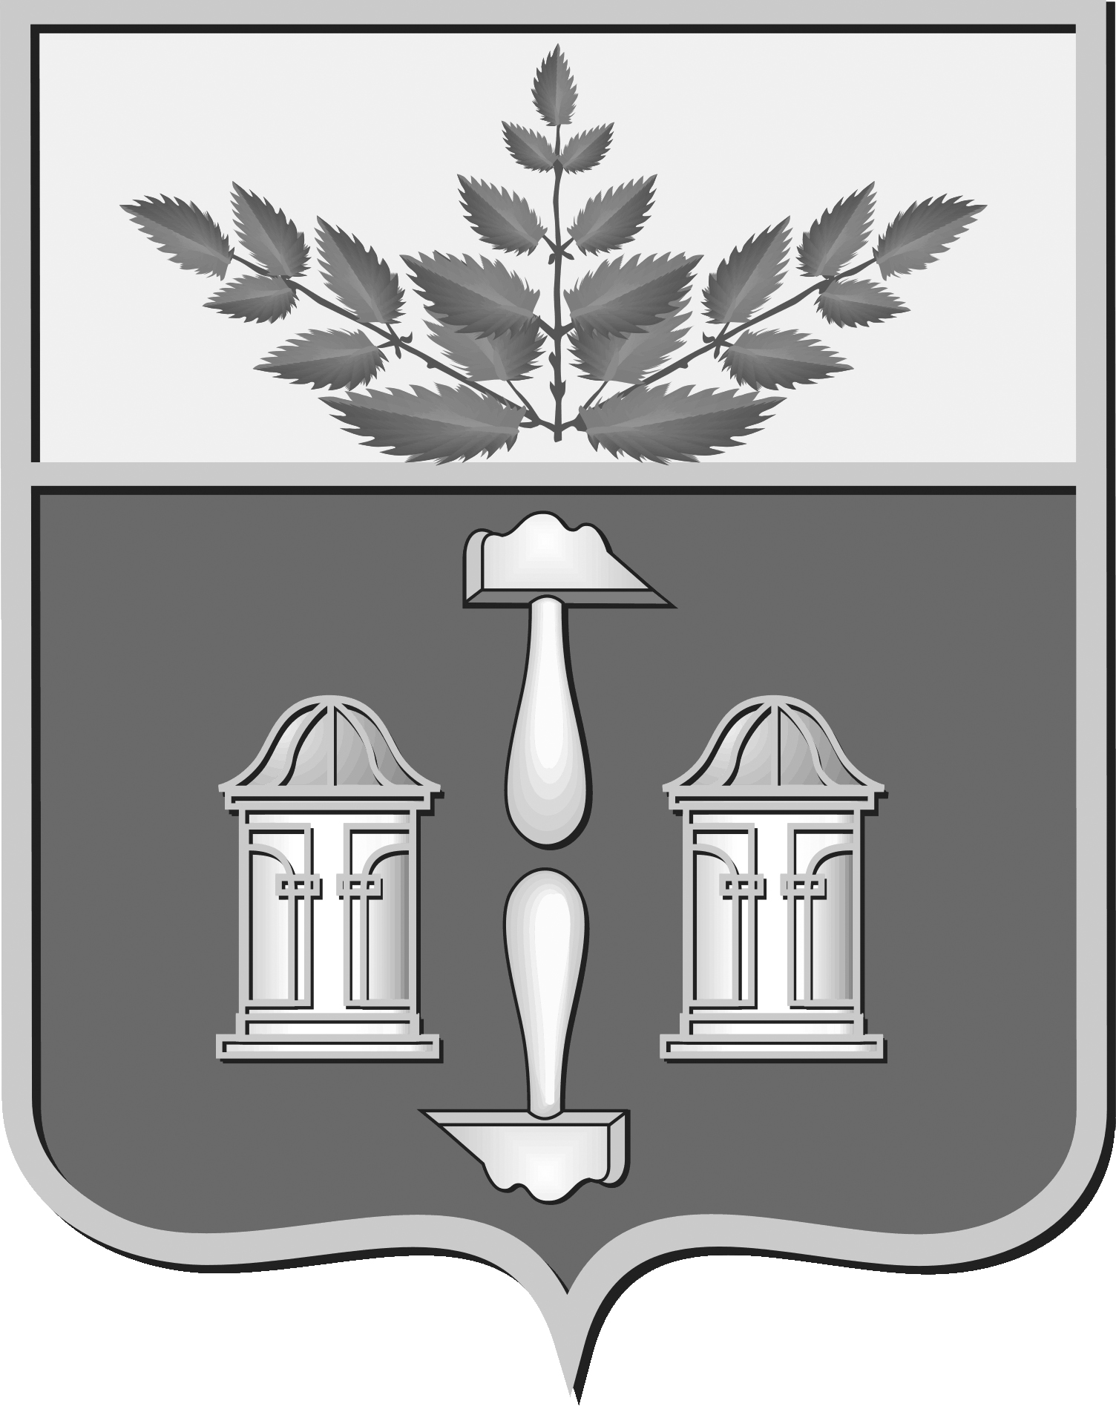

Тульская область
муниципальное образование Щекинский район

СОБРАНИЕ ПРЕДСТАВИТЕЛЕЙ

ЩЕКИНСКОГО РАЙОНА

от 30 сентября 2026 года № 52/386

Р Е Ш Е Н И Е

Об инициативе о преобразовании муниципальных образований путем объединения всех поселений, входящих в состав муниципального образования Щекинский муниципальный район Тульской области, и наделения вновь образованного муниципального образования статусом муниципального округа, инициировании и назначении публичных слушаний по вопросу о преобразовании муниципальных образований

В соответствии с Федеральным законом от 20.03.2025 №33-ФЗ «Об общих принципах организации местного самоуправления в единой системе публичной власти, Законом Тульской области от 18.07.2025 №58-ЗТО «О порядке назначения и проведения публичных слушаний в муниципальном образовании Тульской области», на основании Устава Щекинского муниципального района Тульской области, Собрание представителей муниципального образования Щекинский район,
РЕШИЛО:
1. Выступить с инициативой о преобразовании муниципальных образований путем объединения поселений: городского поселения город Щекино Щекинского муниципального района Тульской области, городского поселения город Советск Щекинского муниципального района Тульской области, городского поселения рабочий поселок Первомайский Щекинского муниципального района Тульской области, сельского поселения Яснополянское Щекинского муниципального района Тульской области, сельского поселения Ломинцевское Щекинского муниципального района Тульской области, сельского поселения Лазаревское Щекинского муниципального района Тульской области, сельского поселения Огаревское Щекинского муниципального района Тульской области, сельского поселения Крапивенское Щекинского муниципального района Тульской области, входящих в состав муниципального образования Щекинский муниципальный район Тульской области, и наделения вновь образованного муниципального образования статусом муниципального округа с наименованием - Щекинский муниципальный округ Тульской области.
2. Инициировать проведение публичных слушаний по вопросу «О преобразовании муниципальных образований путем объединения всех поселений, входящих в состав муниципального образования Щекинский муниципальный район Тульской области, и наделения вновь образованного муниципального образования статусом муниципального округа с наименованием - Щекинский муниципальный округ Тульской области» (далее — публичные слушания).
3. Назначить проведение публичных слушаний на 09 ноября 2026 года в 15 ч 00 мин. по адресу: Тульская область, г. Щекино, пл. Ленина, д.1, 3-ий этаж, зал заседаний.
4. Утвердить состав комиссии по подготовке и проведению публичных слушаний по вопросу: «О преобразовании муниципальных образований путем объединения всех поселений, входящих в состав муниципального образования Щекинский муниципальный район Тульской области, и наделения вновь образованного муниципального образования статусом муниципального округа с наименованием - Щекинский муниципальный округ Тульской области» (далее — комиссия) (Приложение).
5. Установить, что жители муниципального образования Щекинский муниципальный район Тульской области вправе представлять свои замечания и предложения по вопросу, вынесенному на публичные слушания следующими способами:
1) в электронной форме на адрес электронной почты главы муниципального образования e-mail: sh-glavamo@tularegion.org либо на бумажном носителе в адрес главы муниципального образования Щекинский район: г. Щекино, пл. Ленина, д. 1, кабинет 215, (с 9:00 до 17:00, кроме выходных и праздничных дней). Справки по телефону: 5-53-77;
2) на официальном сайте Собрания представителей муниципального образования Щекинский район в информационно-телекоммуникационной сети «Интернет»;
3) в письменной или устной форме в ходе проведения публичных слушаний.
Представленные жителями муниципального образования Щекинский муниципальный район Тульской области замечания и предложения подлежат обязательному рассмотрению.
6. Обратиться к Собраниям депутатов муниципальных образований с предложением выразить согласие населения поселений на преобразование муниципальных образований, указанное в пункте 1 настоящего решения.
7. Направить настоящее решение представительным органам поселений, указанных в пункте 1 настоящего решения.

8. Настоящее решение обнародовать путем опубликования, разместив его полный текст в сетевом издании «Щекинский муниципальный вестник» (http://npa-schekino.ru, регистрация в качестве сетевого издания: Эл № ФС 77-74320 от 19.11.2018), и разместить на официальном сайте муниципального образования Щекинский район.
9. Решение вступает в силу со дня его официального обнародования.

Глава Щекинского района Е.В. Рыбальченко

Приложение
к решению Собрания представителей
муниципального
образования Щекинский район
от 30.09.2026г. № 52/386

Состав комиссии
по подготовке и проведению публичных слушаний по вопросу: «О преобразовании муниципальных образований путем объединения всех поселений, входящих в состав муниципального образования Щекинский муниципальный район Тульской области, и наделения вновь образованного муниципального образования статусом муниципального округа с наименованием - Щекинский муниципальный округ Тульской области»

1. Гамбург Александр Сергеевич - глава администрации муниципального образования Щекинский район, председатель комиссии;
2. Сенюшина Людмила Николаевна – руководитель аппарата администрации муниципального образования Щекинский район, заместитель председателя комиссии;
3. Матвеева Елена Вячеславовна - консультант Собрания представителей Щекинского района, секретарь комиссии;
4. Шуваев Владимир Васильевич - заместитель председателя Собрания представителей Щекинского района (глава сельского поселения Яснополянское Щекинского муниципального района Тульской области);
5. Хакимов Марат Анверович - депутат Собрания представителей Щекинского района (глава городского поселения рабочий поселок Первомайский Щекинского муниципального района Тульской области);
6. Сазонов Александр Александрович - депутат Собрания представителей Щекинского района (глава сельского поселения Огаревское Щекинского муниципального района Тульской области);
7. Савушкин Юрий Вячеславович - депутат Собрания представителей Щекинского района (глава городского поселения город Щекино Щекинского муниципального района Тульской области);
8. Холаимова Елена Викторовна - депутат Собрания представителей Щекинского района (глава городского поселения город Советск Щекинского муниципального района Тульской области);
9. Алпатов Алексей Александрович - депутат Собрания представителей Щекинского района (и.о. главы сельского поселения Крапивенское Щекинского муниципального района Тульской области);
10. Павликова Татьяна Николаевна - депутат Собрания представителей Щекинского района (глава сельского поселения Лазаревское Щекинского муниципального района Тульской области);
11. Шайдт Владимир Викторович - депутат Собрания представителей Щекинского района (глава сельского поселения Ломинцевское Щекинского муниципального района Тульской области);
12. Королева Ирина Евгениевна - председатель комитета по правовой работе администрации муниципального образования Щекинский район.

